РОССИЙСКИЙ УНИВЕРСИТЕТ ДРУЖБЫ НАРОДОВ

Факультет физико-математических и естественных наук
Кафедра прикладной информатики и теории вероятностей

ОТЧЕТ
ПО ЛАБОРАТОРНОЙ РАБОТЕ № 8
дисциплина: Архитектура компьютера

Программирование цикла. Обработка аргументов командной строки

Студент: ТУЙИШИМЕ Тьерри
Группа: НКАбд-05-25

Оглавление
1. Цель работы 3
2. Теоретическое введение 3
2.1. Организация стека 3
2.2. Инструкции организации циклов 3
3. Порядок выполнения лабораторной работы 3
3.1. Реализация циклов в NASM 3
4. Задание для самостоятельной работы 7
5. Содержание отчета 8
6. Вопросы для самопроверки 8
7. Выводы 9

1. Цель работы

Приобретение навыков написания программ с использованием циклов и обработкой аргументов командной строки.

2. Теоретическое введение

2.1. Организация стека
Стек: структура данных по принципу LIFO (Last In — First Out). В архитектуре процессора стек реализован аппаратно с использованием регистров:
- ESP (Stack Pointer) - указатель на вершину стека
- EBP (Base Pointer) - указатель на базу стека

Основные операции:
- `PUSH` - добавление элемента в стек
- `POP` - извлечение элемента из стека

2.2. Инструкции организации циклов
Команда LOOP:
- Уменьшает ECX на 1
- Если ECX ≠ 0, переход к метке
- Если ECX = 0, продолжение выполнения

3. Порядок выполнения лабораторной работы

3.1. Реализация циклов в NASM

Шаг 1: Создание рабочего каталога
Организация рабочего пространства для лабораторной работы

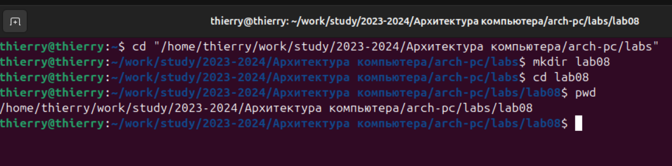
Результат: Создан каталог для файлов лабораторной работы

Шаг 2: Создание базовой программы с циклом
Изучение работы инструкции LOOP и регистра ECX
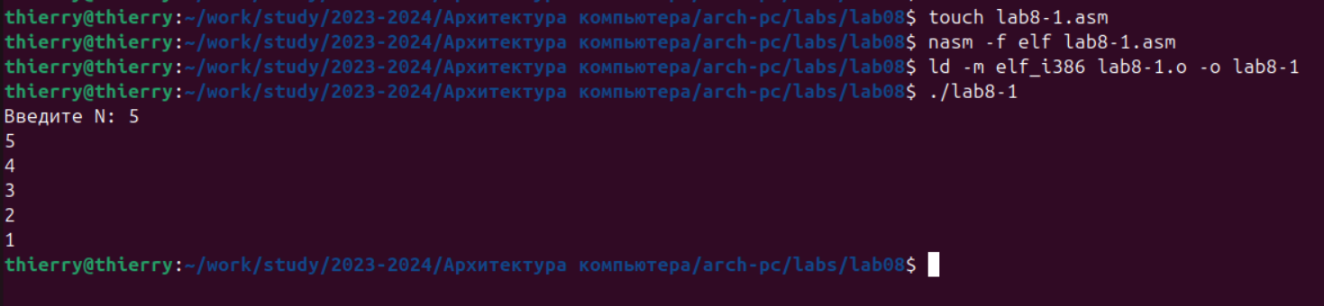
Программа запрашивает число N и выводит значения от N до 1, используя LOOP для организации цикла.

Шаг 3: Модификация с изменением ECX в цикле
Демонстрация проблемы изменения ECX в теле цикла
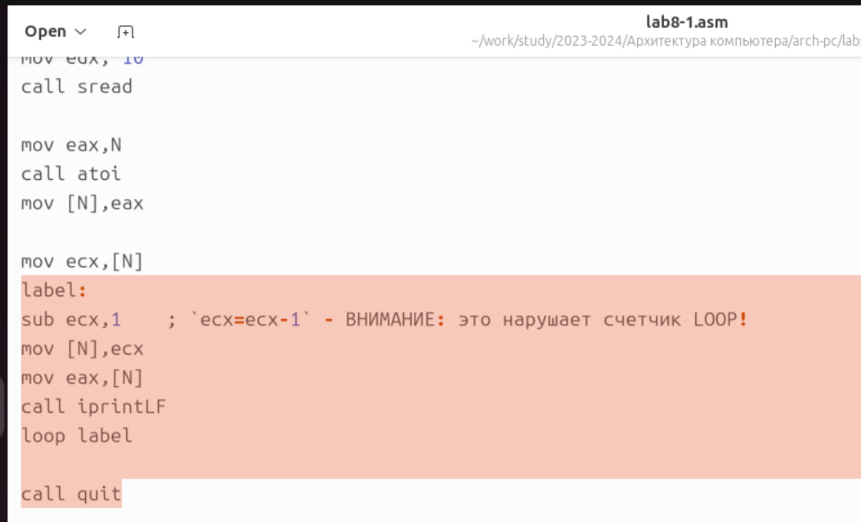
Проблема: LOOP также уменьшает ECX, поэтому общее уменьшение составляет 2 за итерацию.

Шаг 4: Использование стека для сохранения ECX
Цель: Решение проблемы с использованием стека
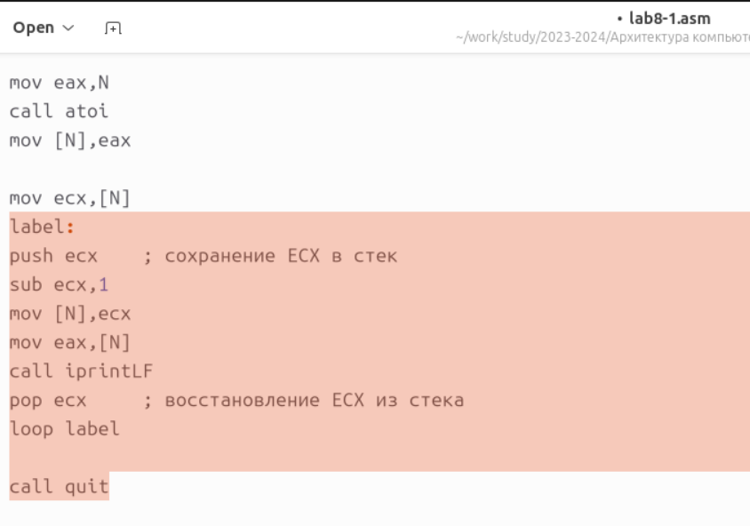
Результат:Корректная работа цикла благодаря сохранению/восстановлению ECX

3.2. Обработка аргументов командной строки
Шаг 5: Программа вывода аргументов
Цель: Изучение механизма передачи аргументов через стек

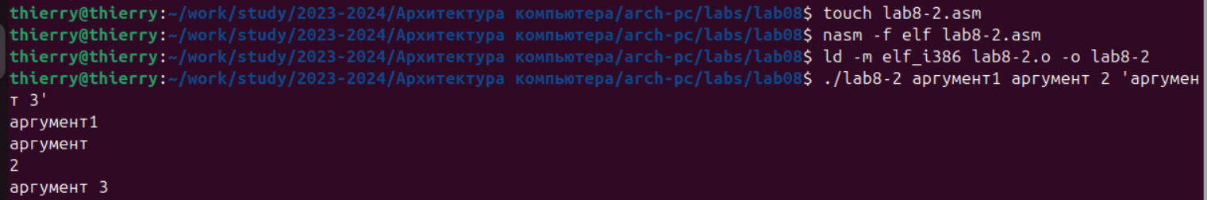

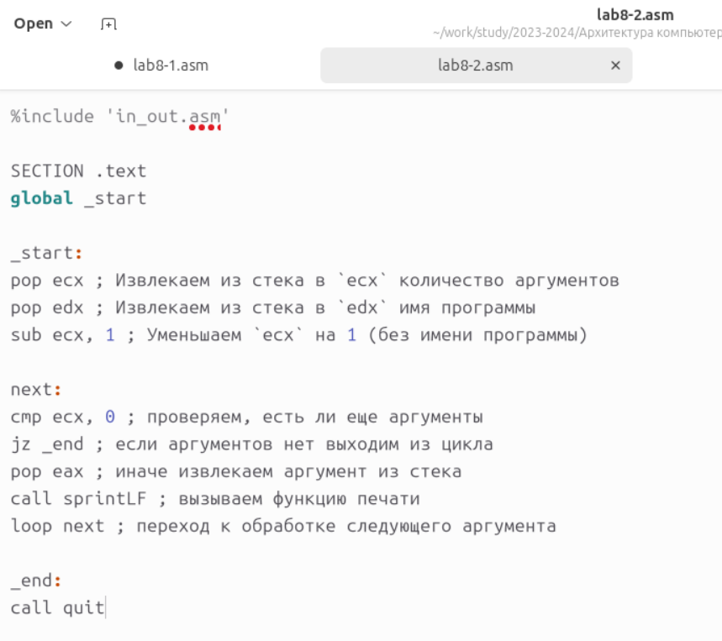

Программа демонстрирует извлечение аргументов из стека в обратном порядке

Шаг 6: Программа вычисления суммы аргументов
Цель: Обработка числовых аргументов и вычисления
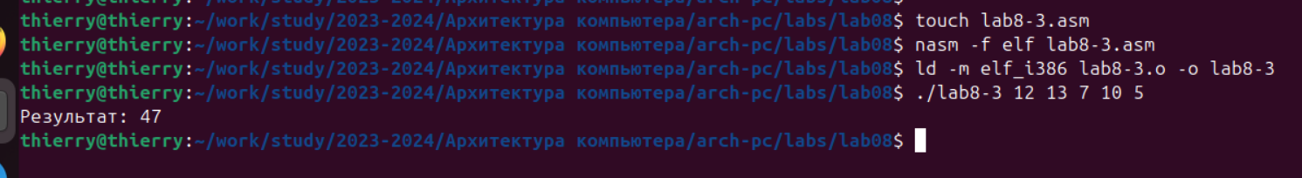
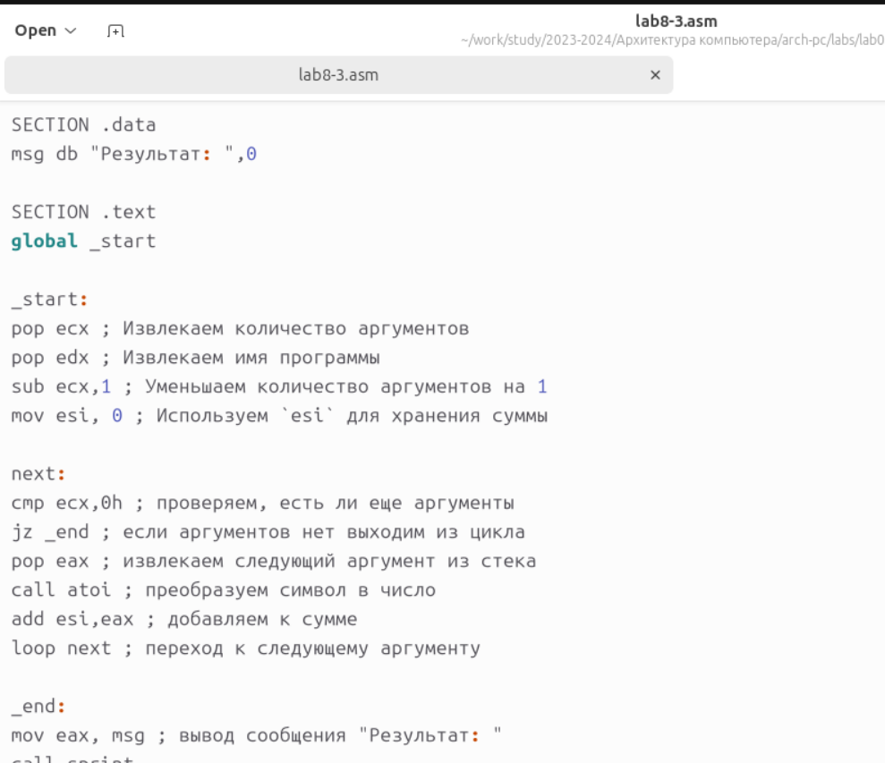

Результат: Сумма аргументов 12 + 13 + 7 + 10 + 5 = 47

4. Задание для самостоятельной работы

Задача: написать программу вычисления суммы значений функции f(x) для аргументов командной строки

Вариант 1: f(x) = 2x + 15
Шаг 7: Реализация программы
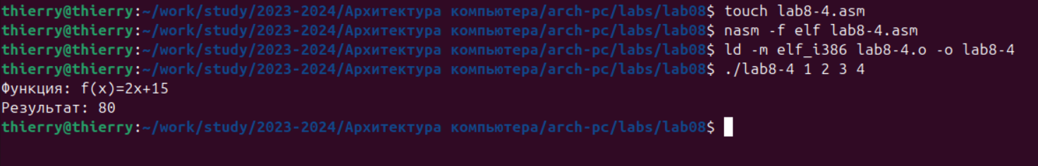

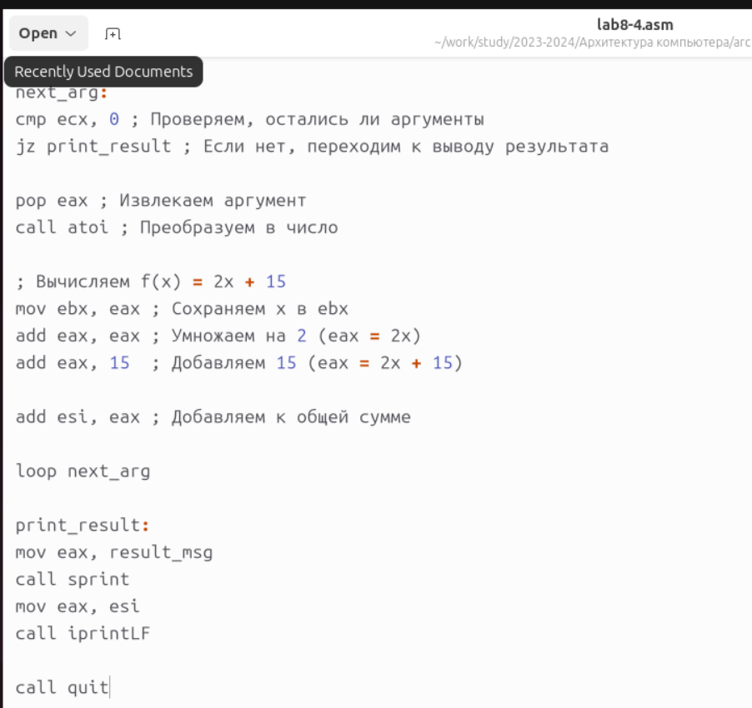

Проверка вычислений:
- f(1) = 2×1 + 15 = 17
- f(2) = 2×2 + 15 = 19
- f(3) = 2×3 + 15 = 21
- f(4) = 2×4 + 15 = 23
Сумма:17 + 19 + 21 + 23 = 80

5. Содержание отчета

Отчет должен содержать:
- Титульный лист с номером работы и ФИО
- Формулировка цели работы
- Описание результатов выполнения:
- Описание заданий
- Скриншоты выполнения
- Комментарии и выводы
- Листинги всех программ
- Выводы, согласованные с целью

6. Вопросы для самопроверки

1. Опишите работу команды Loop.
- Уменьшает ECX на 1
- Если ECX ≠ 0, переход к метке
- Если ECX = 0, продолжение выполнения
2. Как организовать цикл без LOOP?
- Использовать CMP и условные переходы (JNE, JNZ)

3. Дайте определение стека.
- Структура LIFO для временного хранения данных

4. Порядок выборки из стека?
- Данные извлекаются в обратном порядке относительно добавления

7. Выводы

В ходе лабораторной работы успешно:
- Изучены принципы организации циклов в NASM
- Освоена обработка аргументов командной строки
- Приобретены навыки работы со стеком
- Реализованы программы вычисления сумм и математических функций
- Решена задача самостоятельной работы для варианта f(x) = 2x + 15

